**Date /** Datum**:** Jun-25

**Location /** Ort**:** Ibbenbüren-Uffeln

**Photo /** Foto**:** Albert Bergschneider GmbH

**Editor /** Autor**:** Sebastian Mißler

**Krananlagen werden durch Umschlagbagger ersetzt**

**Das traditionsreiche und auf Baustoffe spezialisierte Logistikunternehmen Albert Bergschneider investiert in moderne Umschlagtechnik: Am Hafenstandort Ibbenbüren-Uffeln wurde ein neuer elektrisch-betriebener SENNEBOGEN 870 E mit Schienenportal in Betrieb genommen. Der leistungsstarke Umschlagbagger ersetzt gleich zwei ältere Anlagen – einen Seilportalkran sowie eine weitere Krananlage – und übernimmt fortan den zentralen Schüttgutumschlag zwischen Binnenschiff und Güterzug.**

Baustoffhandel - Über 125 Jahre Erfahrung

Das familiengeführte Unternehmen blickt auf über 125 Jahre Erfahrung in Logistik und Baustoffhandel zurück und zählt heute zu den regionalen Spezialisten für die trimodale Logistik zwischen Schiff, Bahn und Lkw. Von den fünf eigenen Binnenhäfen an Mittelland- und Dortmund-Ems-Kanal versorgt das Unternehmen Baustoffhändler und Produktionsunternehmen im nordwestdeutschen Raum. Zwei der Standorte verfügen über einen direkten Gleisanschluss und ermöglichen einen effizienten Transport per Bahn.

Zwei Krananlagen ersetzt

Am Standort Ibbenbüren-Uffeln, direkt am Mittellandkanal, der längsten künstlichen Wasserstraße Deutschlands, wurde die neue Maschine auf einem 340 Meter langen Kai mit angrenzender Lagerhalle und Bahnanschluss installiert. Der SENNEBOGEN 870 E auf Schienenportal übernimmt am Standort die Verladung von Schüttgut zwischen Binnenschiff und Güterzug und ersetzt sukzessive zwei ältere Kranlagen. Betreut wurde Bergschneider bei der Neuanschaffung vom SENNEBOGEN Service- und Vertriebspartner Schlüter Baumaschinen.

Verkürzte Umschlagszeiten und reduzierte Betriebskosten

Der SENNEBOGEN 870 E kombiniert in Ibbenbüren-Uffeln eine Reichweite von 25 Metern, eine Hubkraft von bis zu 25 Tonnen und schnellere Dreh- und Schwenkbewegungen der Maschine - was die Abfertigung der Schiffe erheblich verkürzt. *„Wir konnten die Zeit zum Löschen eines Schiffes von fünfeinhalb auf zweieinhalb Stunden reduzieren.“,* betont Mitgeschäftsführerin Silva Haselon. Der leistungsstarke 250 kW Elektromotor arbeitet dabei lokal emissionsfrei und nahezu geräuschlos. Über eine integrierte Kabeltrommel wird der Umschlagbagger mit Energie versorgt – das gewährleistet das flexible Verfahren der Maschine über die gesamte Länge des 340 Meter langen Kais.

Zusätzlich reduziert das SENNEBOGEN Green Hybrid Energierückgewinnungssystem die Betriebskosten um bis zu 30 % gegenüber einer konventionellen Umschlagmaschine. Durch den Einsatz der innovativen Technologie vermeidet Bergschneider am Standort rund 6,5 Tonnen CO2 pro Jahr.

Arbeitsumfeld optimal im Blick

Die geräumige Mastercab-Fahrerkabine mit hydraulischer Höhenverstellung ermöglicht eine flexible Arbeitshöhe von 8 bis 12 Metern. Dank der erhöhten Kabinenposition und der zusätzlichen Kameraunterstützung hat der Fahrer eine optimale Sicht auf sein Arbeitsumfeld.

Mit dem neuen SENNEBOGEN 870 E investiert Bergschneider in eine leistungsfähige und umweltfreundliche Umschlaglösung: Zwei Altanalagen wurden ersetzt, Umschlagzeiten und Betriebskosten gesenkt und der CO2-Austoß reduziert – ein wichtiger Schritt in eine leistungsstarke und nachhaltige Hafenlogistik.

**Bildunterschriften:**

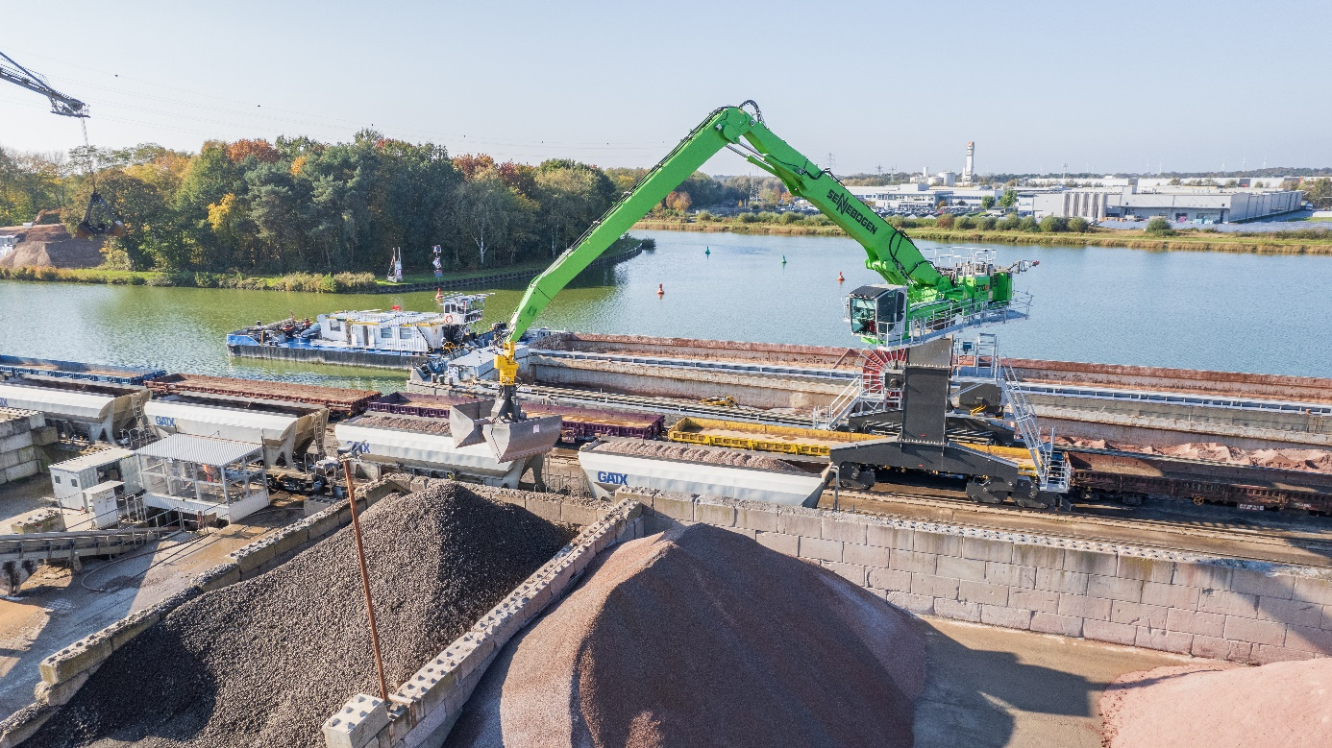

Bild 1: Der SENNEBOGEN 870 E ersetzt gleich zwei Krananlagen bei Bergschneider am Standort Ibbenbüren-Uffeln.

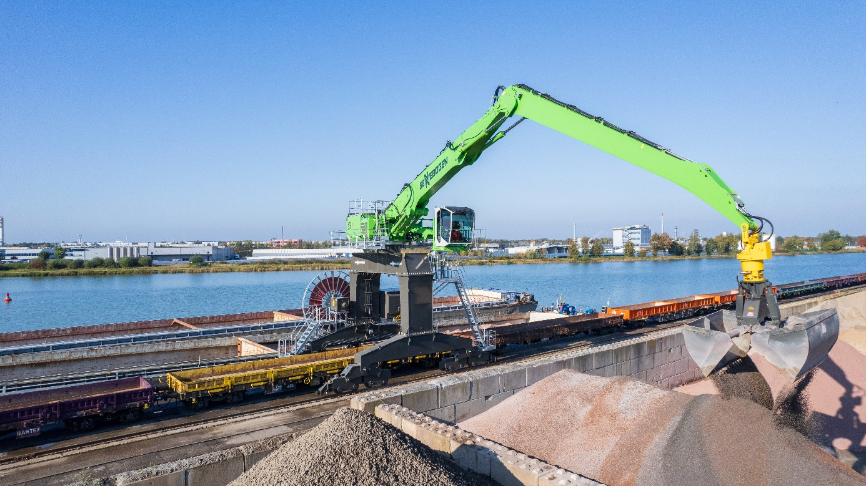

Bild 2: Die neue SENNEBOGEN-Umschlagmaschine erhöht die Umschlagleistung bei niedrigeren Betriebskosten.

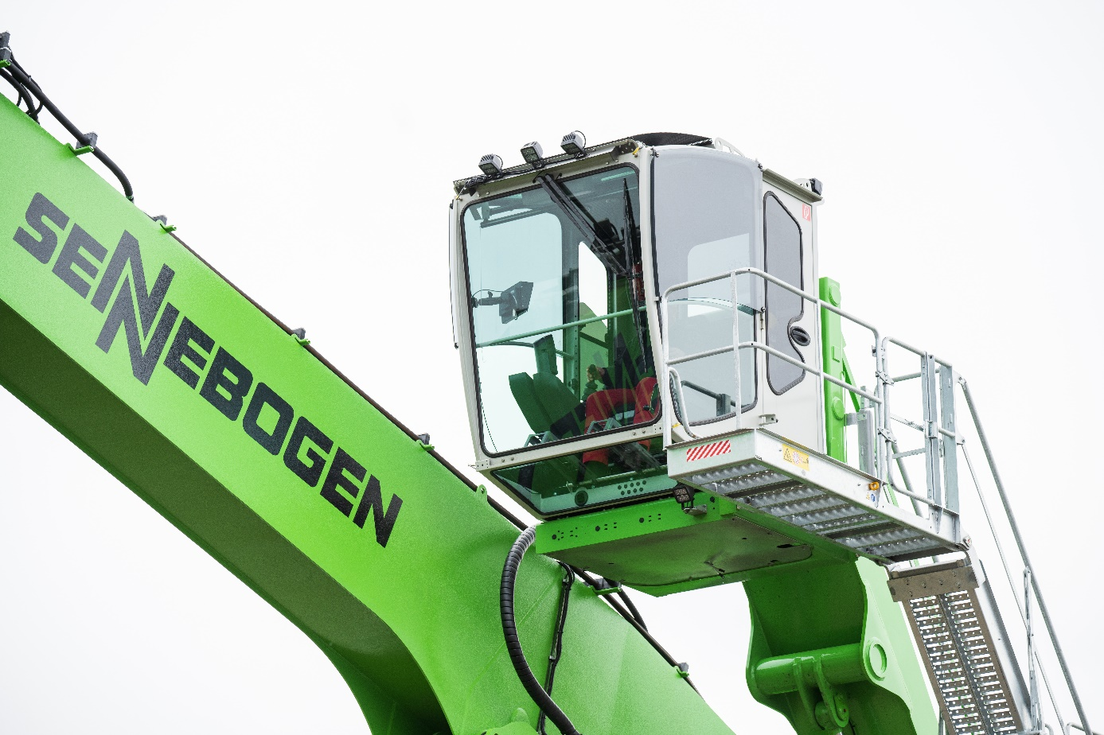

Bild 3: Dank der Mastercab-Fahrerkabine mit flexibler Höhenverstellung und zusätzlicher Kameraunterstützung hat der Fahrer eine optimale Sicht auf sein Arbeitsumfeld.